Honolulo-Tourism
Documentación técnica de los cambios realizados
Visitante público, correcciones de despliegue, fotografías de las cascadas, visor de imágenes y módulo de afluencia de visitantes (historial y predicción)

Autor: Zegarra Martel, Juber
Carrera: Ingeniería de Sistemas de Información (Perú)
Repositorio: AureJara/Honolulo-Tourism
Fecha: 13 de octubre de 2026

Contenido

1. Introducción y alcance
Este documento describe, de forma ordenada y verificable, todos los cambios introducidos en el sistema Honolulo-Tourism durante la presente etapa de trabajo: qué se modificó, en qué parte del código, cómo se implementó y cómo se comprobó. Está pensado para que los integrantes del grupo y el docente puedan ubicar cada cambio en el repositorio y reproducir su verificación.
Los cambios se agrupan en cinco bloques: (A) tres mejoras de corto plazo (vista pública para visitantes, corrección de la creación de bases de datos de prueba con integración continua, y restricción del puerto web a la interfaz local); (B) fotografías de portada de cuatro cascadas; (C) visor ampliado de fotografías; (D) módulo nuevo de afluencia de visitantes, con historial y predicción por día, mes y año; y (E) actualización de documentación.

1.1 Arquitectura de referencia
El sistema se compone de microservicios Flask detrás de una puerta de enlace web (patrón BFF). Los puertos y responsabilidades son los siguientes:
Servicio | Puerto | Responsabilidad
web (BFF) | 8000 | Único punto de entrada público: sirve la interfaz, valida la sesión y reenvía a los servicios internos.
auth | 5001 | Registro, ingreso y emisión de JWT con roles.
weather | 5002 | Clima actual.
forecast | 5003 | Pronóstico del clima de varios días (incluye probabilidad de lluvia).
catalog | 5004 | Lugares, fotografías, opiniones y, desde esta etapa, visitas y predicción de afluencia.

Base de datos: PostgreSQL (en desarrollo, una instancia embebida con pgserver) con migraciones Alembic. Autenticación: JWT con roles; las mutaciones del BFF exigen el encabezado X-Requested-With como defensa contra CSRF.

2. Resumen de cambios
Bloque | Cambio | Parte del sistema | Resultado
A1 | Vista pública para visitante (Escenario 9) | services/web: templates/index.html, base.html, app.js | La portada y el catálogo se ven sin iniciar sesión.
A2 | Corrección de with_database() y flujo de CI | libs/honolulo_common/testing.py; .github/workflows/tests.yml | Pruebas reproducibles en GitHub Actions.
A3 | Puerto web enlazado a 127.0.0.1 (WEB_BIND) | docker-compose.yml; .env.example | El puerto 8000 no queda expuesto por defecto.
B | Portadas de 4 cascadas | catalog: seed.py, seed_media/, __init__.py | Cada lugar sembrado tiene foto de portada.
C | Visor ampliado de fotos | web: app.js, index.html | Clic para ver la imagen completa.
D | Afluencia de visitantes | catalog, web, scripts/dev.py | Historial y pronóstico por día, mes y año.
E | Documentación | README.md, .env.example | Sección y variable documentadas.

3. Bloque A: mejoras de corto plazo

3.1 Vista pública para visitantes (Escenario 9)
Problema: al actualizar la página, el usuario sin sesión solo veía la pantalla de ingreso. El Escenario 9 exige que un visitante pueda explorar el sistema sin autenticarse.
Solución: la ruta raíz responde con la interfaz pública (catálogo de lugares, fotografías, clima y pronóstico), y los elementos que requieren sesión (opiniones propias, afluencia, administración) se ocultan para el visitante. Las llamadas de lectura públicas usan el ayudante anonymous() hacia los servicios; las que requieren identidad usan downstream() con el token. Las pruebas de services/web/tests/test_visitors.py comprueban que, para un visitante, la lista de elementos restringidos no aparece.
Para verlo: reiniciar con dev.py up, actualizar con Ctrl+F5 y cerrar sesión. El sitio ya desplegado en la nube no cambia hasta que se vuelva a desplegar.

3.2 Corrección de with_database() y GitHub Actions
with_database(url, name) construye la URL de una base de datos de pruebas cambiando únicamente el nombre de la base. Se corrigió para respetar el resto de la URL (usuario, clave, host, puerto y parámetros) y se cubrió con pruebas parametrizadas (libs/honolulo_common/tests/test_database_url.py), tanto para la función de la biblioteca como para la copia usada por scripts/dev.py. Se añadió el flujo .github/workflows/tests.yml que ejecuta las pruebas en cada envío al repositorio.

3.3 Puerto web enlazado a 127.0.0.1
En docker-compose.yml el puerto de la web se publica como "${WEB_BIND:-127.0.0.1}:8000:8000". Por defecto solo es accesible desde la propia máquina; con Caddy delante (deploy/aws) nadie puede saltarse el proxy. Para abrirlo a la red local basta definir WEB_BIND=0.0.0.0 en el archivo .env. La prueba libs/honolulo_common/tests/test_deploy_aws.py verifica que solo la web publique un puerto.

4. Bloque B: fotografías de portada de las cascadas
Se incorporaron las imágenes proporcionadas como portada de Catarata Velo de las Ninfas, Cascada San Miguel, Catarata Santa Carmen y Catarata Gloriapata.
- Archivos de imagen: services/catalog/app/seed_media/ (velo-de-las-ninfas.jpg, cascada-san-miguel.jpg, catarata-santa-carmen.jpg, catarata-gloriapata.jpg).
- services/catalog/app/seed.py: diccionario SEED_PHOTOS (slug → archivo y texto alternativo descriptivo) y función seed_photos(). Cada imagen se procesa con process_image (conversión a WebP, lado mínimo 300 px, límite 10 MB) y se registra como PlacePhoto con is_cover=True.
- Idempotencia: seed_photos() omite los lugares que ya tienen fotos, de modo que no duplica ni pisa una portada subida por un administrador.
- services/catalog/app/__init__.py: el comando flask seed ejecuta ahora también seed_photos(); scripts/dev.py ejecuta seed en cada arranque.
- Pruebas: services/catalog/tests/test_photos.py: test_seed_photos_gives_the_seeded_places_their_cover_once (4 portadas la primera vez, 0 la segunda) y test_seed_photos_does_not_override_an_admin_upload.
Observación: la imagen de Catarata Gloriapata contiene una marca de agua del fotógrafo (John Garay Photography). Conviene contar con su autorización o sustituirla por una fotografía propia antes de un uso público.

5. Bloque C: visor ampliado de fotografías
Problema: las tarjetas recortan la imagen (object-cover) y no se apreciaba la catarata completa. Solución: la portada y las fotos adicionales se envuelven en un botón con el atributo data-open-photo; al pulsarlo se abre un diálogo modal nativo que muestra la imagen completa con object-contain, junto con su título y descripción.
- services/web/app/templates/index.html: elemento dialog#photo-dialog con #photo-img, #photo-title, #photo-caption y el control [data-photo-close].
- services/web/app/static/js/app.js: función bindPhotoViewer(), invocada desde init(); gestiona apertura, cierre (botón, clic fuera y tecla Escape) y carga del texto alternativo.
- Prueba: services/web/tests/test_visitors.py (existencia del diálogo y de los disparadores).

6. Bloque D: módulo de afluencia de visitantes

6.1 Requerimiento
El ingeniero solicitó que, además del clima actual y el pronóstico de varios días, el sistema muestre cuántas personas visitan cada lugar (o Honolulo en conjunto) por día, mes y año, y una predicción de la afluencia futura.

6.2 Decisión sobre las fuentes de datos
No existe una API pública que entregue conteos de visitantes por atractivo. Las fuentes oficiales (BCRP y MINCETUR) publican estadísticas regionales de arribos a hospedajes, no de visitas a un sitio específico. Por ello el diseño combina tres elementos: (1) un registro propio de visitas, alimentado por el personal; (2) un modelo estadístico de predicción sobre ese registro; y (3) como referencia de estacionalidad regional, la serie oficial RD13362DM del BCRP (arribos a establecimientos de hospedaje, Huánuco, 2015–2019). Mientras no existan datos reales, el sistema genera datos de demostración claramente rotulados.

6.3 Base de datos
Nueva tabla place_visits (modelo PlaceVisit en services/catalog/app/models.py; migración services/catalog/migrations/versions/c8d2e5f1a4b6_visitas_por_lugar.py).
Columna | Tipo | Descripción y restricciones
id | BigInteger (PK) | Identificador autoincremental.
place_id | UUID (FK places.id) | Lugar; ON DELETE CASCADE.
visit_date | Date | Día de la visita. Restricción única (place_id, visit_date): un registro por lugar y día.
visitors | Integer | Visitantes del día. CHECK entre 0 y 50 000.
source | String(10) | 'registro' (anotado por personal) o 'demo'. CHECK de valores permitidos.
recorded_by | String(64) | Identificador del usuario que registró.
created_at | DateTime | Fecha de creación.
Se añadió además un índice ix_place_visits_date para consultas por rango de fechas.

6.4 Modelo de predicción (visit_model.py)
El módulo services/catalog/app/visit_model.py está escrito solo con la biblioteca estándar de Python (sin NumPy ni pandas), lo que simplifica el despliegue. Sus componentes principales son:
- Holt-Winters multiplicativo con tendencia amortiguada (holt_winters, _hw_pass): nivel, tendencia y estacionalidad anual; los parámetros alfa, beta y gamma se eligen por búsqueda en rejilla minimizando el error; el factor de amortiguación phi es 0,95.
- Respaldo regional (regional_fallback): si hay menos de 24 meses de historia, la forma estacional proviene del índice mensual del BCRP (regional_seasonal_index) y el nivel de los datos propios.
- Pronóstico diario (forecast_daily): combina el perfil por día de la semana, la estacionalidad mensual, los feriados peruanos (holidays, con la Pascua calculada en easter) y, opcionalmente, un factor de lluvia.
- Factor de lluvia: se aplica un ajuste supuesto de −30 % cuando la probabilidad de lluvia es del 100 %, proporcional a la probabilidad que entrega el servicio de pronóstico. Es un supuesto de modelado, no un dato oficial.
- Validación (backtest_monthly, backtest_daily, mape): se ocultan los últimos 6 meses (o 14 días), se predicen y se compara con lo ocurrido; se informa el error porcentual absoluto medio (MAPE).
- Intervalos de confianza del 95 %: a partir de la dispersión de los residuos.
- Utilidades: fill_gaps (relleno de huecos), month_add, monthly_index_from.
La hora de referencia es la de Perú (UTC−5), calculada a mano sin depender de tzdata para evitar fallos en Windows (today_pe en visits.py).

6.5 Servicio de visitas (visits.py) y datos de demostración
Función | Propósito
record / delete_record | Registrar o quitar las visitas de un lugar en un día (valida fecha y rango; un registro real reemplaza al dato de demostración de ese día).
recent_records | Últimos registros reales para el panel del administrador.
stats(granularity, slug, rain) | Calcula historial, KPIs y pronóstico para día, mes o año, para un lugar o para todos.
regional_context | Entrega la serie del BCRP, el índice estacional y la nota de fuente.
seed_demo_visits / delete_demo | Genera y elimina visitas de demostración.
demo_value | Valor determinista por (lugar, fecha): mismo resultado en cada ejecución.

Los datos de demostración cubren tres años hacia atrás, se marcan con source='demo' y solo se generan cuando la variable de entorno SEED_DEMO_VISITS vale 1. scripts/dev.py la activa por defecto (env.setdefault); en docker-compose y en producción queda desactivada.
Archivo de datos oficiales: services/catalog/app/data/bcrp_huanuco_arribos_2015_2019.json, con la serie mensual RD13362DM (fuente: estadisticas.bcrp.gob.pe, serie RD13362DM, 2015-1 a 2019-12).

6.6 API
El servicio catalog expone las rutas en services/catalog/app/visits_api.py y el BFF las reexpone en services/web/app/visits_api.py (mismas rutas y métodos).
Método | Ruta | Acceso | Función
GET | /api/v1/visits/stats | Con sesión | Historial y pronóstico (parámetros: granularity, place).
GET | /api/v1/visits/regional | Con sesión | Referencia regional BCRP/MINCETUR.
POST | /api/v1/admin/visits | Administrador | Registrar visitas (place, date, visitors).
DELETE | /api/v1/admin/visits | Administrador | Quitar el registro de un día.
GET | /api/v1/admin/visits/recent | Administrador | Últimos registros.
DELETE | /api/v1/admin/visits/demo | Administrador | Eliminar los datos de demostración.

Seguridad: las rutas de lectura usan el decorador signed_in y las de escritura admin_only (services/catalog/app/permissions.py). Las entradas se validan con marshmallow (VisitSchema: slug con expresión regular, fecha, entero estricto entre 0 y 50 000). Las mutaciones del BFF exigen el encabezado X-Requested-With. El BFF, además, pide al servicio de pronóstico la probabilidad de lluvia de los próximos días y se la pasa al modelo.

6.7 Interfaz de usuario
- services/web/app/templates/index.html: sección #afluencia (visible solo con sesión) y carga de visits.js; base.html: enlace «Afluencia» en el menú.
- services/web/app/static/js/visits.js: selector de lugar, selector Día/Mes/Año, cinco indicadores (últimos 7 días, últimos 30 días, acumulado del año, pronóstico a 7 y a 30 días), gráfico de barras en SVG hecho a mano (historial en verde, pronóstico rayado con barras de error del 95 %, periodo en curso con borde punteado), recuadro «Cómo se calcula la predicción», tabla de datos, referencia regional (estacionalidad mensual y arribos anuales) y formulario de registro para el administrador.
- Transparencia: insignia «Datos de demostración» cuando corresponde, leyenda del gráfico y notas sobre los supuestos y las limitaciones de la serie regional.
La figura 1 muestra la sección con los datos de demostración (en el navegador real los nombres de iconos como «groups» o «expand_more» se muestran como íconos).
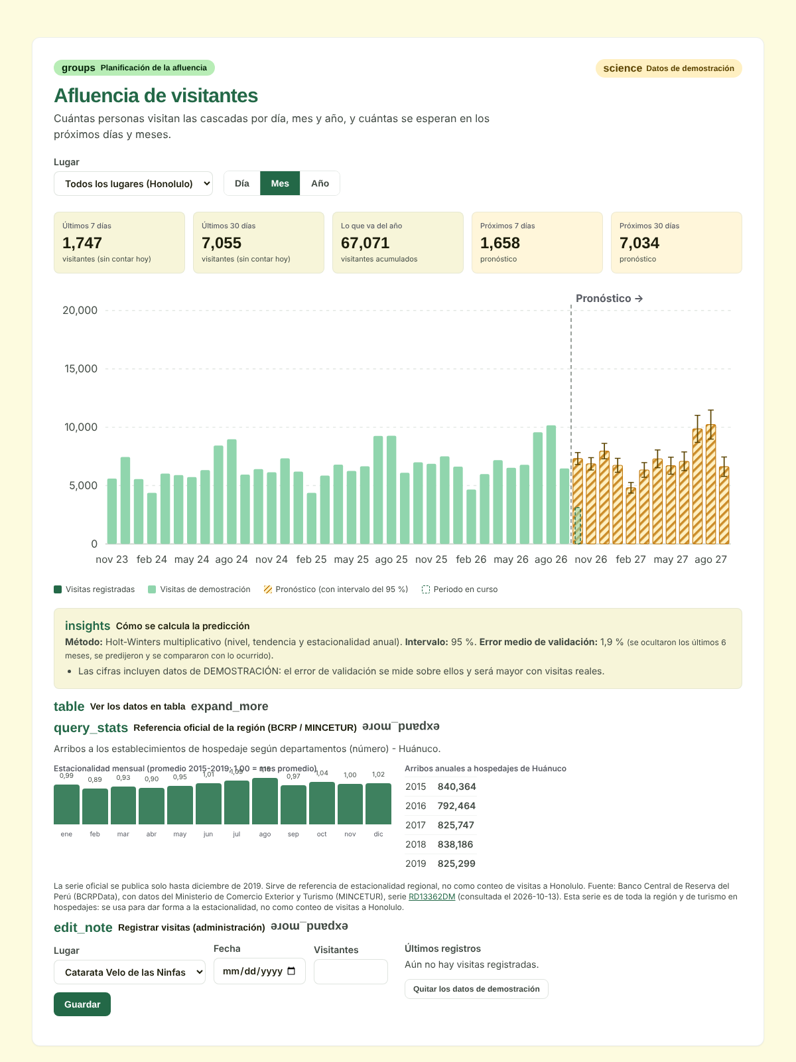
Figura 1. Sección «Afluencia de visitantes» (vista mensual, todos los lugares).

6.8 Comandos de línea y arranque
- flask seed: siembra lugares y fotografías de portada.
- flask seed-visits: genera las visitas de demostración (también se ejecuta al arrancar si SEED_DEMO_VISITS=1).
- flask clear-demo-visits: elimina las visitas de demostración.
- scripts/dev.py: aplica migraciones, ejecuta seed y activa SEED_DEMO_VISITS=1 por defecto.

7. Pruebas y verificación
Conjunto | Resultado | Contenido
Catálogo (services/catalog) | 210 pruebas | Incluye test_visit_model.py (modelo, feriados, Pascua, MAPE, respaldo regional) y test_visits.py (servicio y API), test_photos.py.
Web (services/web) | 220 pruebas | Incluye test_visits_web.py (BFF) y test_visitors.py (vista pública y visor).
QA de extremo a extremo (qa) | 10 pruebas | qa/test_visits_e2e.py con el sistema real levantado.
Simulación de navegador (jsdom) | Verificada | Gráficos, indicadores, tabla regional, guardado y eliminación desde la interfaz real.

Limitación de la verificación: la sección no se observó en un navegador real; la captura de la figura 1 se generó con una hoja de estilos Tailwind compilada aparte. Se recomienda una revisión visual en el navegador del equipo.

8. Puesta en marcha y despliegue
- Reiniciar el sistema con python scripts/dev.py up (aplica la migración c8d2e5f1a4b6 y carga los datos de demostración).
- Actualizar el navegador con Ctrl+F5 e iniciar sesión; abrir «Afluencia» en el menú.
- Para registrar datos reales, ingresar como administrador y usar «Registrar visitas (administración)».
- Para quitar los datos ficticios, usar «Quitar los datos de demostración» o ejecutar flask clear-demo-visits.
- Confirmar en Git los archivos nuevos: migración, JSON del BCRP, visit_model.py, visits.py, visits_api.py (catalog y web), visits.js, pruebas y las imágenes de seed_media.
- En un despliegue (AWS/Docker), definir SEED_DEMO_VISITS=1 solo si se desea mostrar datos de demostración; en producción con datos reales debe quedar en 0.

9. Limitaciones y consideraciones
- Datos de demostración: son ficticios. El MAPE medido sobre ellos es optimista y será mayor con visitas reales.
- Serie del BCRP: termina en diciembre de 2019 y corresponde a arribos a hospedajes de toda la región; sirve para la forma estacional, no como conteo de visitas a Honolulo.
- Efecto de la lluvia: el −30 % con lluvia segura es un supuesto del modelo; debe calibrarse con datos reales.
- Calidad del pronóstico: depende de la cantidad de historia real registrada; con menos de 24 meses se apoya en la estacionalidad regional.
- Derechos de imagen: revisar la marca de agua de la fotografía de Catarata Gloriapata.
- Documentación pendiente: docs/despliegue-aws.md, docker-compose.yml y qa/QA-REPORT.md no se actualizaron con esta etapa.

10. Índice de archivos modificados y creados
Archivo | Estado | Descripción
services/catalog/app/visit_model.py | Nuevo | Modelo estadístico, feriados, validación.
services/catalog/app/visits.py | Nuevo | Servicio: registro, estadísticas, demo, contexto regional.
services/catalog/app/visits_api.py | Nuevo | Rutas HTTP y validación del catálogo.
services/catalog/app/data/bcrp_huanuco_arribos_2015_2019.json | Nuevo | Serie oficial RD13362DM.
services/catalog/app/models.py | Modificado | Modelo PlaceVisit.
services/catalog/migrations/versions/c8d2e5f1a4b6_visitas_por_lugar.py | Nuevo | Migración de place_visits.
services/catalog/app/__init__.py | Modificado | Comandos seed, seed-visits, clear-demo-visits; registro del blueprint.
services/catalog/app/seed.py | Modificado | SEED_PHOTOS y seed_photos().
services/catalog/app/seed_media/*.jpg | Nuevos | Cuatro fotografías de portada.
services/web/app/visits_api.py | Nuevo | BFF de visitas (con datos de lluvia).
services/web/app/__init__.py | Modificado | Registro del blueprint de visitas.
services/web/app/templates/index.html | Modificado | Sección Afluencia, diálogo del visor de fotos.
services/web/app/templates/base.html | Modificado | Enlace «Afluencia».
services/web/app/static/js/app.js | Modificado | Visor de fotos (bindPhotoViewer).
services/web/app/static/js/visits.js | Nuevo | Interfaz y gráficos de afluencia.
scripts/dev.py | Modificado | SEED_DEMO_VISITS=1 por defecto.
services/catalog/tests/test_visit_model.py, test_visits.py, test_photos.py | Nuevos/Modificado | Pruebas del catálogo.
services/web/tests/test_visits_web.py, test_visitors.py | Nuevo/Modificado | Pruebas del BFF y de la vista pública.
qa/test_visits_e2e.py | Nuevo | Pruebas de extremo a extremo.
README.md | Modificado | Sección «Afluencia de visitantes».
.env.example | Modificado | Variable SEED_DEMO_VISITS.

Fuente de datos oficiales
Banco Central de Reserva del Perú (BCRPData), con datos del Ministerio de Comercio Exterior y Turismo (MINCETUR). Serie RD13362DM: arribos a los establecimientos de hospedaje según departamentos (número), Huánuco, 2015–2019. https://estadisticas.bcrp.gob.pe/estadisticas/series/api/RD13362DM/json/2015-1/2019-12

